Технологическая карта
урока географии в 6-а классе МБОУ СОШ « Горки –Х»,
данного учителем географии Семиошкиной О.А..
Автор УМК по географии под редакцией Герасимова Т.П., Неклюкова Н.П.
Линия УМК География. "Классическая линия" (5-9)

Тема урока_ «Мировой океан и его части. Свойство вод Мирового океана»
Тип урока_ изучение и первичное закрепление
Задачи урока :Формировать понятия Мировой океан, моря, заливы, проливы, материки, острова, соленость.
Формировать способы деятельности учащихся: показывать океаны и моря, заливы, проливы, острова, полуострова по карте и наносить их на контурную карту; по карте описывать океаны, делать выводы о соотношении площадей океанов;
Раскрыть идею единства и целостности Мирового океана;
Технологии обучения: личностно – ориентированное обучение, развивающее обучение, здоровьесбережения, информационно-коммуникационные, сотрудничества.
Методы обучения, используемые на уроке:
словесные, наглядные, практические;
методы психологии – развитие мыслительных операций: классификация и систематизация, сравнение и обобщение;
методы педагогические – методы организации и стимулирования учебной деятельности;
информационные методы – работа с картой , учебником, дополнительной литературой.
Структурные элементы урока: актуализация у обучающихся опорных знаний, необходимых для восприятия материала; усвоение темы в процессе проблемного диалога и исследования; выполнение упражнений, направленных на мотивирование, обобщение и дифференцирование изучаемых явлений, на овладение способами решения познавательных задач.
Планируемый результат обучения, в том числе и формирование УУД: развивать логическое мышление; отбирать занимательный материал по предмету, строить сообщение в устной и письменной форме.
Познавательные УУД: формировать умения работать с информацией, с текстом учебника, выполнять логические операции самостоятельно выделять и формулировать познавательную цель всего урока и отдельного задания.
Коммуникативные УУД: формировать речевую деятельность, навыки сотрудничества, находить общее решение, умение аргументировать своё предложение, взаимоконтроль и взаимопомощь по ходу выполнения задания.
Регулятивные УУД: формирование умения строить жизненные планы, прогнозировать, слушать собеседника, управлять своей деятельностью, принимать и сохранять учебную задачу; проявлять познавательную инициативу в учебном сотрудничестве, в сотрудничестве с учителем ставить новые учебные задачи, проявлять инициативность и самостоятельность; оценивать. Корректировать знания;
Личностные УУД: формирование способности к самоопределению, ведению здорового образа жизни, развивать сопереживания, эмоционально-нравственную отзывчивость на основе развития способности к восприятию чувств других людей.
Основные понятия : океан, море, залив, пролив, течения.

Ход урока

Этап урока | Деятельность учителя | Деятельность учащихся | Принципы системно-деятельностного подхода, формируемые УУД.
1.Организационный момент  Цель:  мотивирование учащихся к учебной деятельности посредством создания эмоциональной обстановки; | Приветственное слово учителя:  - Здравствуйте ребята!!!  -Скажите, а вы любите путешествовать? Так вот сегодня мы отправимся с вами в очень далёкое заочное путешествие. А куда узнаете немного позже. | Приветствуют учителя,  Настраиваются на урок, психологически готовятся к общению. | Принцип психологической комфортности.  УУД: личностные, коммуникативные.  Цель – создание доброжелательной атмосферы, мотивация на учёбу, создание ситуации успеха.
2.Актуализация  знаний  Постановка учебной цели. | - Дети когда вы отправляетесь в поездку, путешествие, что вы берёте с собой? ( Багаж) Так и нам понадобится сегодня необычный багаж, который нельзя взять в руки, пощупать, поместить в багажник.  - Что же это за багаж? (Это багаж наших знаний ).  -Вспомните, как люди путешествуют? (по суше, по морю)  -Почему люди в древности плавали вдоль берегов? (мало знали о океанах)  -Почему некоторые народы называют морскими? (жили по берегам морей и океанов)  -Приведите примеры морских народов? (финикийцы, викинги)  -Какие океаны были известны морским народам? (Атлантический и Индийский)  -В средние века этот океан называли Южное море? (Тихий)  -Что такое «гидросфера»? (Водная оболочка Земли называется «гидросферой»).  1. В каком состоянии находится вода на Земле (В трёх состояниях; жидком, твердом и газообразном - водяной пар).  2. Какую часть гидросферы составляет вода Мирового океана? (Основную часть, меньшую часть – воды суши).  3. Назовите состав атмосферы (Водяной пар, капельки воды и кристаллики льда).  4. С чем связано, что все части гидросферы находятся в непрерывной взаимосвязи (Благодаря тому, что вода способна переходить из одного состояния в другое и непрерывно перемещается).  5. Почему вода с поверхности океана переходит в газообразное состояние? (Под действием солнечного тепла).  6. Как вода может вернуться с суши в океан через атмосферу? (С поверхности Мирового океана испаряется вода. Мировой круговорот воды объединяет не только разные части гидросферы. Он связывает между собой оболочки Земли: литосферу, гидросферу, атмосферу, биосферу).  7. Воды суши. (Поверхностные и подземные воды. Поверхностные воды включают реки, озера, болота, ледники, водохранилища и пруды. Подземные воды – это грунтовые и межпластовые воды, а также многолетняя мерзлота).  Молодцы! У вас достаточный багаж знаний и мы можем смело отправиться в путь. | Диалог с учителем.  Работают с информацией, представленной на слайде, с целью поиска и выделения необходимой информации; | Принцип деятельности.  УУД: регулятивные (проблемная подача учебного материала).  Принцип целостности.  УУД: познавательные, регулятивные (самостоятельное формулирование цели, планирование, прогнозирование)  ЦЕЛЬ: создать проблемную ситуацию, спрогнозировать предстоящую деятельность.
3. Этап изучения новых знаний и способов действий  Поиск информации.  Физкульт-ка | -Давайте, определим тему нашего урока. Для этого закройте все глазки и послушайте мелодию. ( звуки шума моря и крик чаек). (слайд 1 ) -Открываем глазки, скажите, что же вы представили под эту музыку? (Море, океан)  -Итак, тема нашего урока « Мировой океан и его части». И в путешествие мы отправимся по Мировому океану. (слайд2)  Подумайте, какова цель нашего путешествия? (слайд 2)  Как вы думаете, вам в вашей дальнейшей жизни пригодятся эти знания? Запишите тему урока в тетрадь. Вы узнаете: (слайд 3)  1. Что такое Мировой океан и каковы его размеры.  2. Сколько океанов на земле и чем они отличаются друг от друга??  3. Из каких частей состоит Мировой океан?  4. Что заставляет воды Мирового океана двигаться.  5. Почему вода в океане солёная.  Ответить на главный вопрос:  Имеет ли границы Мировой океан?  -Дети, а как вы думаете: На нашей планете «Земля» больше суши или воды? ( воды) Обратите внимание на диаграмму (слайд3).  Общая площадь поверхности Земли составляет 510 миллионов квадратных километров, ¾ планеты - это вода361 млн. км.2 -Сколько же приходится на сушу? (149 млн. км. 2) -Во сколько раз воды больше чем суши? (2.4)  -Как вы думаете, какие части Мирового океана мы посетим?  Посмотрите на карту океанов это ваш помощник! (моря, заливы, проливы).  -А чтобы понять с чего начнётся наше путешествие, отгадайте загадку.  В сто морей тот великан,  Он зовётся……..(океан)  ( слайд 4)  -Ребята, слово “океан” означает “великая река, обтекающая всю Землю”, известно людям с древности. Древнегреческие ученые-географы считали, что Землю опоясывает быстрый могучий поток – Океан. У него нет ни начала, ни конца. В древнегреческих легендах об океане говорится, что он был сыном бога Урана (бога неба) и Геи (богини земли) и являлся одним из творцов мира. По своему могуществу он уступал только Зевсу. Океан женился на своей сестре Тефии, которая произвела на свет три тысячи рек и столько же океанид (морских нимф). Так Океан стал отцом всех морей, рек и источников.  -Современное понятие “Океан – водное пространство земного шара вне суши” дает Энциклопедический словарь географических терминов под ред. С.В.Калесника.  -Если бы Мировой океан покрывал всю поверхность нашей планеты, то выделить в нём части было не возможно. Но в океане есть суша: материки и острова. Они делят единый Мировой океан на океаны и моря. Деление это условное, то есть люди условились делить Мировой океан именно на эти части.  -Сколько океанов на планете? (4, 5)  -Да ребята, чаще всего Мировой океан делят на четыре океана.  Каждая группа получает задание по изучению одного из океанов по плану., результаты занести в таблицу. (слайд5) -Молодцы! Все с заданием справились.  Поработаем с картой в атласе стр. 14-15.  – Почему на картах все океаны имеют разные оттенки синего цвета, с чем это связано? Учащиеся находят в легенде карты шкалу глубин, где каждому оттенку соответствует определенная глубина океана. Учитель поясняет, что для нанесения различных глубин океана используется способ послойной окраски.  -Итак, ребята, сколько всего океанов-4,  Какой самый большой, самый маленький, самый тёплый, холодный?  -Ребята, а что такое «Реки без берегов»  ( Это течения)  - А мы продолжаем путешествие, а что бы понять, куда мы поплывём дальше. Отгадайте следующую загадку  Шириною широко,  Глубиною глубоко,  День и ночь о берег бьётся,  Из него вода не пьётся,  Потому что не вкусна-  И горька и солона (Море)( слайд5)  -Ребята, объясните что значит ,День и ночь о берег бьётся( Волны)  А что является причиной волн? (ветер).  А почему вода не пьётся? (солёная) Это одно из свойств морской воды, в ней растворены почти все известные на Земле вещества, подробнее узнаете об этом в 6 кл.  -Найдите в атласе любые моря и попытайтесь самостоятельно дать определение понятию море. Море- часть океана , отделённая от него островами и полуостровами и отличающаяся от остальной части океана свойствами воды (температурой, солёностью) и особенностями растительного и животного мира.  -А кто знает какое море самое большое, глубокое? (Б-Саргасово-7 тыс км., глубокое - Филлипинское более 10 тыс .м)  -Отметили это море в контурных картах  -Ребята подготовили опережающее задание(сообщения Саргассовом море).  -Ребята, какие ещё вы моря знаете, покажите их на карте. Встаньте пожалуйста.  А над морем чайки кружат,  Полетим за ними дружно.  Брызги пены, шум прибоя,  А над морем - мы с тобою!  Мы теперь плывем по морю  И резвимся на просторе.  Веселее загребай  И дельфинов догоняй.  Поглядите: чайки важно  Ходят по морскому пляжу.  Сядьте, дети на песок,  Продолжаем наш урок.  -Наше путешествие продолжается. - Куда же мы движемся дальше?  -Для этого вновь загадка.  Он ведёт из моря в море  Не широк - всего верста  И в нём как в школьном коридоре,  И шум, и звон и теснота.(пролив)(слайд6)  Найдите в атласе любые проливы и попытайтесь самостоятельно дать определение понятию пролив. Пролив - узкое водное пространство, ограниченное с двух сторон сушей.  ПОРАБОТАЕМ С КАРТОЙ (слайд16)  Найдите на карте проливы.  Определите, что они разделяют и что соединяют?  Что вы можете рассказать о нём?  Нанесите на карту. (слайд17, 18)  1группа- Гибралтарский пролив  2 группа- пролив Дрейка  3 группа- Беренгов пролив  4 группа- Магелланов пролив  -А наше путешествие продолжается и вновь загадка.  Он у моря - как язык  Он берега лизать привык,  И пляж в часы он вылизал на диво (залив)(слайд7)  Найдите в атласе любые заливы и попытайтесь самостоятельно дать определение понятию залив. Залив – часть водного пространства, глубоко вдающаяся в сушу.  Сравните с определением в учебнике.  Самый крупный залив - Бенгальский. А чем отличается море от залива? (Залив это часть океана, а море это часть океана, отличающее свойствами воды, растительным и животным миром.). | Слушают музыку.  Целеполагание.  Записывают в тетрадь  Работают с информацией, представленной учителем.  Отвечают на вопросы.  Работают с картой атласа.  Получение информации из текста учебника и дополнительной (информации раздаёт учитель.)  Представитель каждой группы показывает океан на карте, рассказывает о нём.  Другие ребята добавляют. По ходу рассказа составляется таблица. Работа с атласом в группах.  (Название океана, площадь, какие материки омывает, глубины, отличительные особенности).  Формулируют собственное  мнение и аргументируют его.  отгадывают загадку  слушают  Формулируют собственное  мнение и аргументируют его.  Работают с атласом  Привести примеры, показать на карте.  (машут руками)  (плавательные движения руками)  (ходьба на месте)  Отгадывают загадку.  Высказывают свои мнения сравнивают с определением в учебники и выписывают в тетрадь  Показывает по карте.  Работа в контурных.  Работа по группам  Работа в контурных.  Отвечают на вопросы. | Принцип деятельности. УУД: коммуникативные, познавательные, регулятивные(развитие внимания учащихся, монологической речи; создание благоприятной атмосферы заинтересованности; работа над формированием логических умений: анализ, сравнение, обобщение, построение цепочек рассуждений).  ЦЕЛЬ: создать проблемную ситуацию, активизировать имеющиеся знания.  ЦЕЛЬ: развивать умения применять новые знания.  УУД: регулятивные (работа с текстом, умение выражать свою точку зрения).  Коммуникативные  Регулятивные УУД  проявлять познавательную инициативу в учебном сотрудничестве  ЦЕЛЬ: создать проблемную ситуацию, активизировать имеющиеся знания.  Личностные: формирование мотивации  Регулятивные: целеполагание, контроль (сопоставление результата действия с эталоном)  Познавательные: анализ, синтез.  Регулятивные УУД: осознавать самого себя как движущую силу своего научения, свою способность к преодолению препятствий и самокоррекции.
4. Этап информации о домашнем задании | П.19. Отметить на контурной карте объекты Мирового океана.  По желанию Составить кроссворды по теме  « Мировой океан» | Записывают д/з.
5.Этап закрепления изученного, обобщения и систематизации | Выполнение карточек.  Определите соответствие. К названию части Мирового океана (дано в центре) подпиши его пример (даны справа) | Воспринимают информацию.  сообщаемую учителем.  Выполняют задания  письменно в тетради  Осуществляют:  взаимопроверку | ЦЕЛЬ: создать проблемную ситуацию, активизировать имеющиеся знания.  Личностные: формирование мотивации  Регулятивные: целеполагание, контроль (сопоставление результата действия с эталоном)  Познавательные: анализ, синтез.
6.Этап подведения итогов | Выставление оценок за урок
7.Этап рефлексии | сегодня я узнал…(слайд 10)  было интересно…  было трудно…  я приобрел…  я научился…  урок дал мне для жизни…  мне захотелось… | Учащиеся в устной форме рассказывают о полученных на уроке знаниях и умениях. | Регулятивные УУД: осознавать самого себя как движущую силу своего научения, свою способность к преодолению препятствий и самокоррекции.

Части Тихого океана (S= )
-Какие материки омывает?

- Моря Тихого океана:

- Заливы Тихого океана:

- Проливы (какие океаны соединяет?)

- Острова:

- Архипелаги:

- Течения:
Части Атлантического океана(S= )
-Какие материки омывает?

- Моря Атлантического океана:

- Заливы Атлантического океана:

- Проливы (какие океаны соединяет?)

- Острова:

- Архипелаги:

- Течения:

Части Индийского океана (S= )

-Какие материки омывает?

- Моря Индийского океана:

- Заливы Индийского океана:

- Проливы (какие океаны соединяет?)

- Острова:

- Архипелаги:

- Течения:
Части Северного Ледовитого океана (СЛО) (S= )

-Какие материки омывает?

- Моря СЛО:

- Заливы СЛО:

- Проливы ( какие океаны соединяет?)

- Острова:

- Архипелаги:
- Течения:
“Части Мирового океана” 6 кл.
Определите соответствие. К названию части Мирового океана (дано в центре) подпиши его пример (даны справа)
1.Группа островов, лежащих недалеко друг от друга | полуостров | Дрейка
2.Небольшой участок суши, со всех сторон окруженный водой | залив | Новая Гвинея
3.Часть океана или моря, вдающаяся в сушу и имеющая с ним свободный водообмен. | материк | Саргассово
4.Большой участок суши, со всех сторон окруженный морями и океанами | пролив | Бенгальский
5.Часть океана, обособленная от него сушей, островами или поднятиями дна и отличающаяся особенностями природы (свойствами воды, течениями, живущими  организмами.) | архипелаг | Японские острова
6.Участок суши, далеко выступающий в океан, море или озеро и окруженный  ими. | море | Индостан
7.Относительно неширокое водное пространство, ограниченное побережьями. | остров | Австралия

«Части Мирового океана» 6 кл.
Определите соответствие. К названию части Мирового океана (дано в центре) подпиши его пример (даны справа)
1.Группа близкорасположенных островов. | полуостров | Дрейка
2.Небольшой участок суши, со всех сторон окруженный водой | залив | Черное
3.Часть океана или моря, вдающаяся в сушу и имеющая с ним  свободный водообмен. | материк | Гренландия
4.Участок суши, далеко выступающий в океан, море или озеро и окруженный ими с трех сторон. | пролив | Бенгальский
5.Часть океана, обособленная от него сушей, островами или поднятиями дна и отличающаяся особенностями природы (свойствами воды, течениями, живущими организмами.) | архипелаг | Аравийский
6.Большой участок суши, со всех сторон окруженный морями и океанами | море | Гавайские острова
7.Относительно неширокое водное пространство, ограниченное побережьями (сушей). | остров | Африка

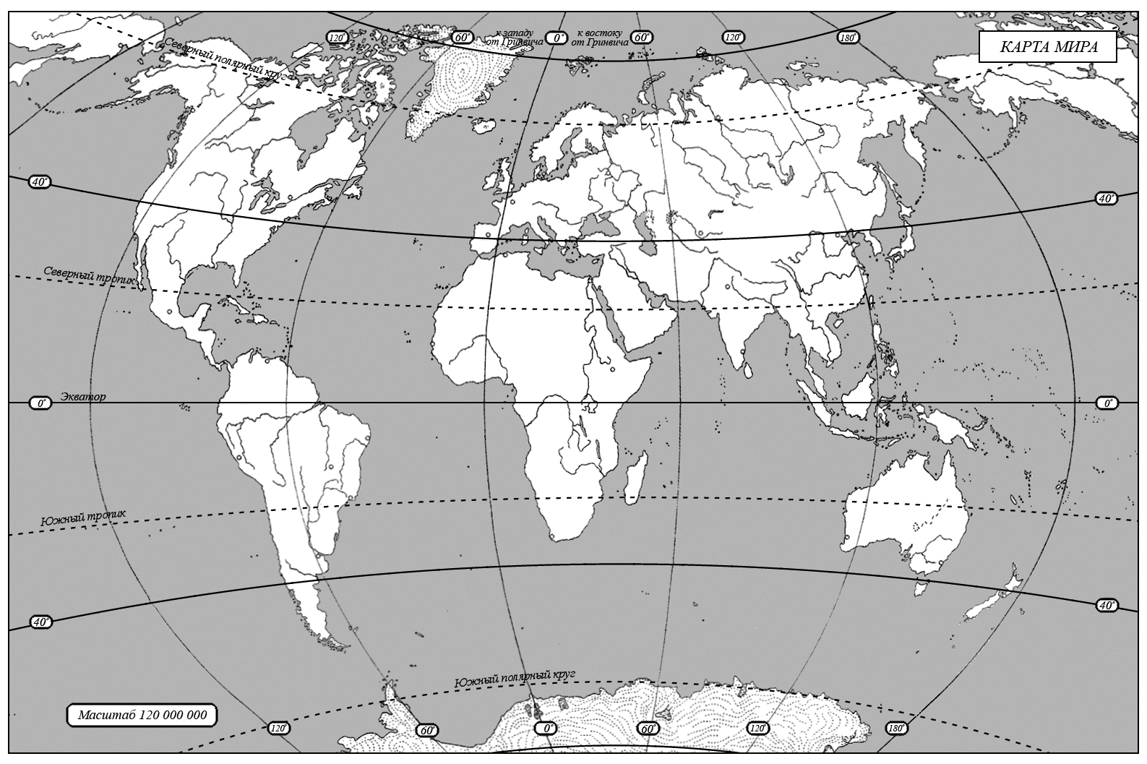
Домашнее задание. Подписать части Мирового океана.
